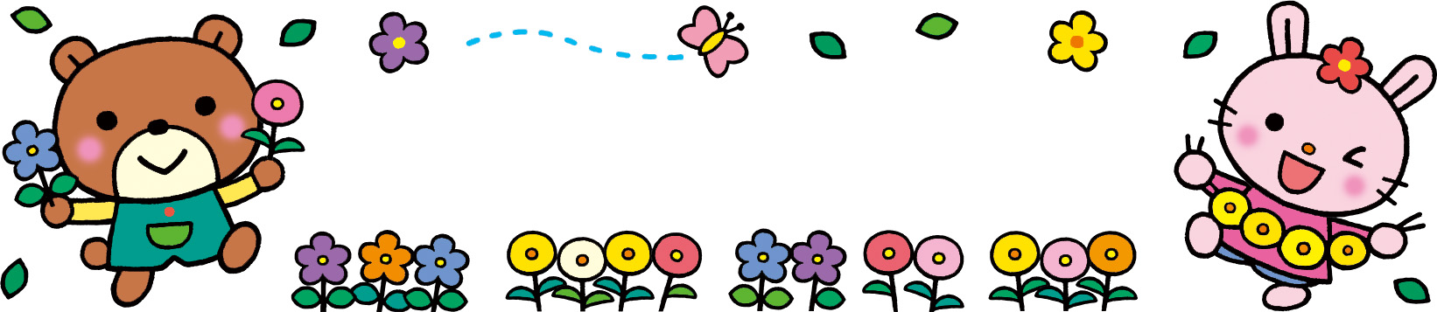
令和５年度 浜松市立中央幼稚園
すぎなっこの会のお知らせ

浜松市立中央幼稚園未就園児サークルすぎなっこの会
今年度も、ピアノ講師によるリズム遊び、園長（元小学校体育教師）による運動遊び、幼稚園教諭による製作遊び等を予定しています。
★都合により、内容が変更になることがあります。
中央幼稚園では、未就園児のお子様と保護者様が、親子で一緒に触れ合い遊びを楽しみ、子育ての喜びや楽しさを感じてほしいという願いを込めて、未就園児サークル「すぎなっこの会」を行っています。
運動遊び・リズム遊び・製作遊び等、幼稚園の遊びを親子で体験し、保護者のみなさんで話をしながら楽しい時間を過ごしましょう。入園前のお子様、ご家族の方、どなたでもお気軽にご参加ください。
回 | 実 施 日 | 活 動 内 容
１ | 5月２３日（火） | リズム遊び
２ | 6月２１日（水） | 感触遊び（スライム等）
３ | 7月 ４日（火） | 水遊び
４ | ９月 ７日（木） | 運動遊び
５ | １０月２７日（金） | リズム遊び
６ | １１月 ７日（火） | 自然物を使った遊び
７ | １２月 ４日（月） | クリスマス会（リズム遊び）
８ | １月１６日（火） | 製作遊び（節分にちなんだもの）
９ | ２月１４日（水） | コーナー遊び（製作・運動遊び等）
おねがい
新型コロナウイルス感染拡大予防のため、ご参加される未就園のお子様、保護者の皆様は、体温を測り、体調の良いときにご参加ください。

～おねがい～
新型コロナウイルス感染拡大予防のため、ご参加される未就園のお子様、保護者の皆様は、体温を測り、体調の良い時にご参加ください。

中央幼稚園の「すぎなっこの会」は、全て参加されなくても、参加できる回だけでも大丈夫です！昨年度参加された方は、是非今年度もご参加ください。
初めての方も大歓迎です！事前の予約はいりません。ご都合の良い回、興味のある回だけでも結構ですので、当日園に遊びに来ていただけたらと思います。お待ちしています♪
分からないことは、お気軽に幼稚園までお問い合わせください。
中央幼稚園の保育の様子をブログで紹介しています。浜松市立中央幼稚園のホームページからご覧ください。


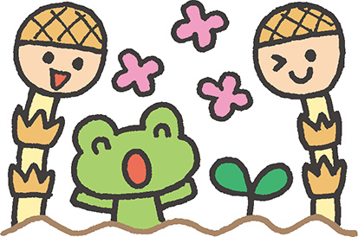
園庭開放
について

園児の園庭開放日（１４時４０分～１５時３０分）に、未就園児にも開放します。
対象：未就園児・在園児・迎えに来た在園児の兄弟姉妹 ★雨天中止★
お菓子の持ち込みはご遠慮ください。水筒のみでお願いします。
※教職員は翌日の保育準備等で、監視や管理ができません。お子様には、保護者様が必ず付き添って安全に遊べるように目を離さないでください。園庭開放中の事故に関しての責任は一切負いかねます。あらかじめご了承ください。

５月３０日（火） | ６月２７日（火） | ９月１９日（火） | 10月１０日（火）
１１月２１日（火） | １月２３日（火） | ２月２０日（火）
＜会 場＞ 浜松市立中央幼稚園 つくしホール・年少(ひよこ)組保育室・園庭（北区役所南側）
＜活動時間＞ １０:００～１０:１５ 受付 保育室またはホール
１０:１５～ １０分程度、園児の発表を見たり、触れ合い遊びをしたりします。
３０分程度、月の活動内容を親子で楽しみます。
～１２:００ 活動終了後、解散。１２時までは、園庭で遊べます。
＜対 象＞ 未就園児とその保護者
＜駐 車 場＞ 北区役所 第２駐車場（細江警察署の前です）
＜問い合わせ＞ 浜松市立中央幼稚園 ５２３－０１３５

